

**Group: Jelly**

**2015-5-28**

Cineplex交互性能评估报告

目录

1. 引言 2

1.1 概述 2

1.2 产品信息 2

1.2.1 产品描述 2

1.2.2 目标用户群体 2

1.3 实验人员 2

2. 评估计划 3

2.1 DECIDE框架评估过程 3

2.1.1 确定（Determine） 3

2.1.2 发掘（Explorer） 3

2.1.3 选择（Choose） 4

2.1.4 标识（Identity） 4

2.1.5 决定（Decide） 5

2.1.6 评估（Evaluate） 5

2.2 评估计划时间轴 6

3. 问卷调查 6

4. 启发式评估 6

4.1 启发式评估概述 6

4.1.1 产品信息 7

4.1.2 启发式评估技术 7

4.2 启发式评估结果 8

4.2.1 结果概述 8

4.2.2 详细评估结果 11

5. 用户测试 24

6. 附录 25

6.1 附录一 问卷调查用户帮助指南 25

6.2 附录二 25

# 引言

## 概述

本文档描述了Jelly小组对Cineplex系统进行人机交互性能评估的计划、执行方案和结果分析，此项工作主要作为后期交互设计的改进的基础，提供改进方案的切入点和决策点。

## 产品信息

### 产品描述

Cineplex是一套供电影观众在线购买电影票的Web系统。在这套系统中，用户能够查看到影院已经安排放映计划的影片并在完成对个人账户的充值后在线订票。在观影结束后，观众还可参与院方开展的各项活动，参与其中可以获得积分，积分将能够兑换为账户余额，用于下次订票。

### 目标用户群体

Cineplex的目标用户是所有希望通过网络渠道订票的观影用户、在统计学意义上，没有对用户做出约束，考虑到互联网的新兴性以及快速演变的特性，Cineplex的目标用户目前主要以青壮年为主。

## 实验人员

|  |  |
| --- | --- |
| 成员ID | 成员昵称 |
| 1 | Donut |
| 2 | Muffin |
| 3 | Pudding |

# 评估计划

## DECIDE框架评估过程

### 确定（Determine）

确定指的是确定此次评估的目标，评估的作用是澄清用户的需要，基于评估的三个主要目标，即评估系统功能的范围和可达性，评估交互中用户的体验，确定系统可能存在的特定问题，我们定义此次交互性能评估的目标定义为如下几个方面：

* 检查设计人员是否理解了用户需求。
* 确保最终界面满足一致性要求。
* 确保最终界面满足易学、易用、有效、安全。
* 确定目前用户对界面不满的主要因素。
* 决定如何修改已有产品的界面，以提高可用性。

### 发掘（Explorer）

发掘指的是提出更多的问题，以对目标进行验证，即从问题的回答中，更容易了解是否实现了目标。我们对目标进行分解以及以及把问题分解为更具体的子问题，得到了如下的问题清单。

|  |
| --- |
| 1. 检查设计人员是否理解了用户需求    1. 设计人员是否遗漏了部分用户需求    2. 设计人员是否天机了冗余的用户需求    3. 设计人员是否误解了部分用户需求 2. 确保最终界面满足一致性要求    1. 最终界面是否具有一个单一的整体界面风格    2. 最终界面使用的字体是否一致    3. 最终界面使用的反馈方式是否一致    4. 最终界面在保证风格一致性的基础上是否用一定的差异性突出重点 3. 确保最终界面满足易学、易用、有效以及安全    1. 最终界面是否满足易学性       1. 是否对于所有用户群体都是易学的       2. 是否对于所有用户群体都是易记忆的       3. 难以学习或者引起用户困惑的界面元素有哪些    2. 最终界面是否满足易用性       1. 最终界面是否给予用户恰当的提示和引导       2. 最终界面是否给用户恰当的反馈       3. 最终界面是否具有足够的美感    3. 最终界面是否有效    4. 最终界面是否安全       1. 最终界面是否防止了用户可能发生的错误操作或暴力操作 4. 确定目前用户对界面不满的主要因素 5. 决定如何修改已有产品的界面，以提高可用性    1. 是否需要引入新的技术       1. 引入的时间成本       2. 引入的人员成本    2. 修改特定问题的难易程度       1. 开发人员的技术情况       2. 成本约束 |

### 选择（Choose）

基于确定的评估目标和指导性的问题，综合成本、效率以及客观条件的限制，我们选择了如下说是的评估范型和技术，多方面获得问题的看法和解答，这样有助于了解设计的不同方面。

|  |  |  |  |  |  |  |
| --- | --- | --- | --- | --- | --- | --- |
| 方法 | 所属评估范型 | 用户人数 | 预计执行时间 | 执行人员 | 使用层次 | 使用目标 |
| 问卷调查 | 可用性测试 | 100 | 5.26~5.29 | Pudding负责 | 高层信息 | 搜集统计数据和用户意见，发现用户主观偏好 |
| 启发式评估 | 预测性评估 | 3 | 5.24~5.26 | Muffin负责 | 经验性评估  底层信息  高层信息 | 快速高效的发现以下主要的单个可用性问题 |
| 用户测试 | 可用性测试 | 10 | 5.26, 5.28 | Donut负责 | 底层信息 | 在受控环境中，测试典型用户执行典型人物的额情况。 |

### 标识（Identity）

在着手进行任何类型的评估之前标识出各种实际问题非常重要。小组明确的问题包裹：用户、设施及和设备、期限及预算、评估人员的专门技能、

1. 用户
   1. 选择不同熟练程度的用户参加：专家用户包括小组成员Donut，Muffin和Pudding。以及软件学院11级的部分同学；其他用户主要以南京大学的同学为主体，包括软件学院的（13，14级），以及其他院系的同学。问卷调查还包括其他高校的学生以及其他年龄段的用户的参与。
   2. 问卷调查采用的是将Cineplex公网部署，使用URL访问，在线问卷。
   3. 启发式评估由三人分别完成，讨论之后总结。
   4. 用户测试分两轮进行，两轮的任务执行序列不同，避免顺序效应。
2. 设施及设备
   1. 摄像机：手机，摄像师不包括用户正脸
   2. 使用PC对网站进行访问。
3. 期限及预算限制
   1. 评估活动的具体三项任务必须在5.29之前完成。
   2. 评估报告必须在5.30完成

### 决定（Decide）

在评估之前，要决定如何处理道德的问题。根绝ACM和许多专业组织的规定，我们的评估“应保护个人隐私”，所以在书面报告中不会提及个人姓名，也不把个人醒目与搜集到的数据相联系。保护用户的个人资料，包括教育经历，所在地等。

在用户接受了测试邀请之后，我们会向其陈述一下内容：

1. 说明研究的目的是探究Cineplex系统的可用性
2. 说明参与者需要完成的工作，通过一个在线的html提供，该HTML文件的显示效果见附录1
3. 向用户说明其所有个人信息都会被保密
4. 向用户说明对软件进行评估而不是对用户个人进行测试

### 评估（Evaluate）

最终决定由Pudding对问卷调查的数据进行汇总处理，数据分析以及数据可视化展示，完成本报告的问卷调查部分，由Muffin对启发式评估的内容进行总结，完成本报告的启发式评估部分；由Donut对用户测试的视频进行分析和整理，总结结果，完成此报告的用户测试部分。

## 评估计划时间轴

# 问卷调查

//大标题切换到大纲模式下写

大致包括如下内容：问卷设计的思路【包括问题分类，目的什么的。。扯扯扯】（问卷内容可以考虑放在附录里面）；问卷调查的具体执行方式，我把help放在这个链接里面了<http://cineplex2015.sinaapp.com/> ，大致就是我们怎么做的，网站部署，怎么访问，问卷分发方式之类。问卷结果的分析：统计+可视化+结论

// 注意插入图片和表格的时候采用右键—插入题注的方式，保证统一的图片和表格排序

# 启发式评估

## 启发式评估概述

此节描述了对Cineplex影院在线订票系统的启发式评估的过程与发现的结果。以系统统本身及其目标用户群体的信息为出发点，描述了启发式评估技术的总体介绍以及在本次评估中使用到的启发式规则。之后，报告中给出了启发式评估中发现的主要问题以及的详细描述与这些问题的严重性和对用户体验影响的大小，并尝试性地给出了一些修改意见。最后，列出了最迫切需要改善的人机交互问题

### 产品信息

对于Cineplex的产品功能和目标用户，详见本报告第1.2节，在此不赘述。

### 启发式评估技术

#### 方法论

Cineplex同时提供观影用户、院线工作人员和管理员三类用户使用，本次评估针对观影用户的交互界面以及对用户的反馈进行人机交互性能的评估，尝试发现其中违反可用性原则，影响用户体验的问题，对此项目，我们采用了多人分别进行启发式评估，讨论汇总的思路，基于每个人关注于不同的启发式规则这一点，希望在短时间内完成对交互系统的评估，降低评估成本，提高评估效率。

#### 项目相关目标

Cineplex同时提供观影用户、院线工作人员和管理员三类用户使用，本次评估针对观影用户的交互界面以及对用户的反馈进行人机交互性能的评估，尝试发现其中违反可用性原则，影响用户体验的问题

#### 使用的启发式规则

根据Jakob Nilelsen提供的十条启发式规则，结合今年互联网发展趋势与个人经验，笔者在进行启发式评估时使用了以下启发式规则集合。

表格 1 使用的启发式规则

|  |  |
| --- | --- |
| 编号 | 条目简要描述 |
| 1 | 系统状态的可见度 |
| 2 | 系统和现实世界的吻合 |
| 3 | 用户享有控制权和自主权 |
| 4 | 一致性与标准化 |
| 5 | 避免出错 |
| 6 | 依赖识别而非记忆 |
| 7 | 使用的灵活性和高效性 |
| 8 | 审美感 |
| 9 | 帮助用户识别、诊断和恢复错误 |
| 10 | 帮助和文档 |
| 11 | 页面元素具备可读性 |

#### 问题的优先级

为了表示每个被发现的问题的影响程度，我们对这些问题违反可用性原则的严重程度和解决这些问题的难易程度进行了估计。问题的严重性与问题出现的频率、用户克服问题的难易程度与问题的持久性（如问题可以一劳永逸地解决或每次执行某一特定任务都将发生）有关。这样，每个发现的问题都有了双重的优先级标准，这将在评估的详细结果中展现。

以下表格定义了问题的严重性和解决问题的难易程度

表格 2 问题严重性定义

|  |  |  |
| --- | --- | --- |
| 评分 | 定义 | 表示 |
| 0 | 违反了一条启发式规则，但并不构成可用性问题 |  |
| 1 | 极小的可用性问题，很容易被用户克服，或这一问题极为罕见，不迫切需要解决，在系统的下一个迭代周期钱，如果有充足时间，可以对其进行修复。 |  |
| 2 | 可用性问题，比极小的可用性问题要难以克服，或发生更频繁，这一问题需要在下一个迭代周期中定义一定的优先级以备修复 |  |
| 3 | 重大的可用性问题，频繁、持续发生，或用户不能活不知道如何解决此问题，这样的问题需要被修复，下个迭代周期中应当定义为高优先级 |  |
| 4 | 可用性灾难，严重损害系统的正常使用，并且无法被用户解决，只有解决这一个问题后，系统才能发布。 |  |

表格 3 解决问题的难易程度定义

|  |  |  |
| --- | --- | --- |
| 评分 | 定义 | 表示 |
| 0 | 问题非常容易修复，在下一次版本发布之前可以有一个项目组成员完成。 |  |
| 1 | 问题容易修复，涉及特定界面元素，有明确解决方案 |  |
| 2 | 问题修复有些困难，设计界面的很多方面，需要整个项目组成员完成或解决方案不明确 |  |
| 3 | 问题难以修复，设计界面多方面，下一版本发布前难以解决，尚未获得明企鹅的解决方案。 |  |

## 启发式评估结果

### 结果概述

对在启发式评估过程发现的问题，需要进行分类和排序，以便后续的分析和整理以及问题的修正。小组以问题严重性为第一关键字（从高到低），修复问题的难易程度为第二关键字（从低到高）进行排序，同时给每个问题编号，方便后续分析的索引和修正设计过程中进行缺陷管理。经过讨论，对结果的概要叙述和编号如下表所示。

|  |  |  |  |  |  |
| --- | --- | --- | --- | --- | --- |
| 问题ID | 问题描述 | 严重性评分 | 解决难易程度评分 | 违反的规则编号 | 规则描述 |
| 1 | 各个分页面的名称不具有概括性，无法提示页面作用 | 4 | 1 | 2, 11 | 系统和现实世界吻合  页面元素具有可读性 |
| 2 | 首页导航图标含义不清晰，甚至具有误导性 | 3 | 1 | 6, 9, 11 | 以来识别而非记忆  帮助用户识别  页面元素具有可读性 |
| 3 | 注册会员时地址的选择项不能覆盖常见情形 | 3 | 1 | 2, 4 | 系统和现实世界的吻合  一致性与标准化 |
| 4 | 导演与演员的照片和海报安排位置不当 | 3 | 1 | 2, 4 | 系统和现实的吻合  一致性和标准化 |
| 5 | 电影列表没有分类或任何逻辑上的聚集，用户找到目标电影有困难 | 3 | 2 | 2, 7, 11 | 系统和现实世界吻合  使用的灵活性与高效性  页面元素具备可读性 |
| 6 | 充值页面不充值无法返回 | 3 | 2 | 2, 7 | 系统和现实世界的吻合  使用的灵活性和高效性 |
| 7 | 注册完成后仍停留在注册界面，给用户的提示信息不明确 | 3 | 2 | 2, 7 | 系统和现实世界的吻合  使用的灵活性和高效性 |
| 8 | 先充值再购票的逻辑没有在界面上明确体现，没有对未激活账号给出特别的提示 | 3 | 2 | 1, 5, 9 | 系统状态的可见度  避免出错  帮助用户识别、诊断和恢复错误 |
| 9 | 充值功能位置失当 | 3 | 3 | 5, 6 | 避免出错  依赖识别而非记忆 |
| 10 | 注册表单的填写没有对错误字段给出提示 | 3 | 3 | 5, 9 | 避免出错  依赖识别而非记忆 |
| 11 | 登录与注册界面用户和密码输入框前方的u和p难以理解 | 2 | 0 | 6 | 依赖识别而非记忆 |
| 12 | 首页有过多指向其他分页面的链接 | 2 | 1 | 3, 4 | 用户享有控制权和自主权  一致性和标准化 |
| 13 | 当前登录状态未能显现 | 2 | 1 | 1, 3, 7 | 系统状态的可见度  用户享有控制权和自主权  使用的灵活性和高效性 |
| 14 | 消费记录页面的表格因为对齐方式的不同在观感上错位 | 2 | 1 | 5, 11 | 避免出错  页面元素具有可读性 |
| 15 | 单个电影购票页面很多指向页面上方的无效链接 | 2 | 1 | 3,5,6 | 用户享有控制权和自主权  避免出错  依赖识别而非记忆 |
| 16 | 参加活动页面链接没有有效跳转 | 2 | 1 | 3, 5, 6 | 用户享有控制权和自主权  避免出错  依赖识别而非记忆 |
| 17 | 修改注册信息显示原始密码 | 2 | 1 | 3, 5 | 用户享有控制权和自主权  避免出错 |
| 18 | 购票导航难以找到，移动至文本上方才能发现可点击性 | 2 | 0 | 5, 6 | 避免出错  依赖识别而非记忆 |
| 19 | 首页正文区域各个部分布局混乱，不协调 | 2 | 2 | 8, 11 | 审美感  页面元素具备可读性 |
| 20 | 充值页面金额为整数的限制方式不合理 | 2 | 2 | 5, 9 | 避免出错  帮助用户识别、诊断和恢复错误 |
| 21 | 账户信息栏显示信息方式不合理 | 2 | 2 | 8 | 审美感 |
| 22 | 首页的banner与下方导航块功能重复，且占据屏幕的空间过大 | 2 | 2 | 8, 11 | 审美感  页面元素具备可读性 |
| 23 | 会员注销与积分兑换导航不明显 | 2 | 2 | 5 | 避免出错 |
| 24 | 订票页面标签提示语不合理 | 1 | 0 | 4 | 一致性与标准化 |
| 25 | 单个电影订票页面标签内容没有大写开头，与其他标签以及约定俗成的习惯不同 | 1 | 0 | 4 | 一致性与标准化 |
| 26 | 按照惯例，购买按钮上的文字应该是动词 | 1 | 0 | 4, 9 | 一致性与标准化  使用的灵活性和高效性 |
| 27 | 查看消费记录页面表格标题栏字体过于花哨，对用户造成额外负担。 | 1 | 1 | 7, 11 | 使用的灵活性和高效性  页面元素具备可读性 |
| 28 | 查看消费记录页面记录排序方式不合理 | 1 | 1 | 2, 4 | 系统和现实世界的吻合  一致性和标准化 |
| 29 | 充值页面提交按钮大小不合适，文本不合理。 | 1 | 1 | 8, 11 | 审美感  页面元素具备可读性 |
| 30 | 按钮右侧叙述性文字没有对齐，且文本对用户可能产生误导 | 1 | 1 | 5, 11 | 避免出错  界面元素具备可读性 |
| 31 | 已激活用户不需要提示激活方式 | 1 | 2 | 3, 7, 8 | 用户享有控制权和自主权  使用的灵活性和高效性  审美感 |
| 32 | 多出radio button之间间距太小 | 0 | 0 | 8 | 审美感 |
| 33 | 订票栏目上一页/下一页箭头以文本方式给出，不美观 | 0 | 0 | 8 | 审美感 |
| 34 | 首页图标闪现方式不合理 | 0 | 2 | 8, 2 | 审美感  系统与现实世界的吻合 |

### 详细评估结果

#### 问题1

各个分页面的名称（如下图所示）无法使用户得知在哪里找到对应功能，比如购票通常应该对应Buy和Movies的组合，参加活动和提交用户反馈更像一些，目前这个更像是促销活动，Records在同类网站中不是很常用，而是History。最重要的充值功能无法从Infos这个标题上有任何体现。这样的设计大大增加了用户的学习理解成本，难以记忆。



图 1 分页面的名称

#### 问题2

首页的导航图标（如下图所示）第一个对应的是Tickets，感觉像一个轮子，第二个对应Activity，但是齿轮感觉并不合适，第三个更适宜充值和余额之类的，而不是消费记录。图标是为了降低用户的理解和记忆成本，方便用户识别，此图标组反之却增加了用户的成本。

因此，图标必须被替换掉，比如购票的图标替换为两张拟物化的入场券，活动的图标替换为一个打开的手拉礼花筒，购票及充值记录的图标替换为账单等等。



图 2 首页导航图标

#### 问题3

用户注册界面，填写地址时，Cineplex系统使用下拉列表的方式供用户选择。这样可以避免用户键入地址时的失误，提高信息的准确性。然而，系统默认提供的地址列表并未覆盖用户所在地的所有可能情况。根据国家相关标准，选择省级行政单位时，所有省、直辖市、自治区都应当同时提供选项，而不是像系统现状这样只提供五个选项，其它的全部归类在其它中。

此外，选择其它选项后，系统并未给用户填写自由文本的空间。这样一来，“其它”选项也就失去了其存在的意义。

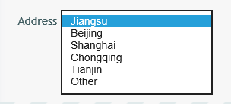

图 3 注册页面地址

#### 问题4

按照一般用户的习惯，在浏览一部电影的详细信息时，网页上步的图片应当是电影海报。随着用户逐渐滚动页面，其它信息，包括导演、演员、剧情等信息再逐渐展现。但在Cineplex的电影详情页面中，页面最上方展现的却是这部电影的主角和导演照片，这并不符合一般用户的浏览习惯，也与现实世界的信息安排方式产生了冲突。系统在今后的改进中，必须修正这一问题。

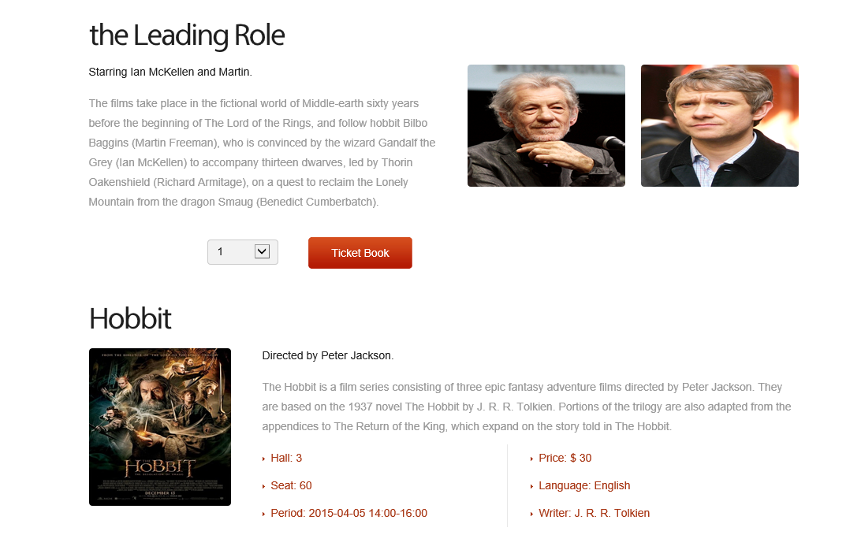

图 4 导演/演员照片与海报主次不分

#### 问题5

电影列表杂乱无章的排序，没有任何逻辑，如下图所示，不方便用户快速定位目标电影，应该起码有一些逻辑，典型的按照电影所属类别分类，按照时间排布等等。要能够顺着用户的逻辑提供服务，而不是给用户留下一个原始的，需要大量操作的界面。



图 5 电影列表实例

#### 问题6

在充值过程中如果金额不足没有返回按钮，只能通过浏览器的返回进行，这样无疑会使用户产生比较差的体验感受，因为鼠标需要做大规模的移动，而且思维被打断，去思考如何退出，同样的情况也适用于如果银行卡金额不足之后无法退出充值。



图 6 充值中途无法返回

#### 问题7

用户完成新用户注册时，Cineplex系统在同一页面给出了一行小字，提示注册成功，并要求用户登录，此时用户就必须回退到登录页面，重新输入用户名和密码再登录。这样的处理方式需要用户多进行一次操作，显然过于麻烦，直接跳转到登录后的界面自然是最佳选择；若是考虑安全因素，至少也应当自动回退到登录页面，而不是由用户手动回退。



图 7 注册成功的提示信息

#### 问题8

Cineplex系统只有在用户通过充值的动作激活账户后才能正常订票。但是，这一业务规则没有在页面上明确地展现出来。如果用户没有阅读过系统帮助，很可能认为此系统支持在线支付功能而不预先充值。实际上，在不充值的情况下，尝试进行订票，Web服务器会返回错误页面，产生极差的用户体验。

因此，系统必须在显著位置指引用户在购票前完成充值的操作，并且给未激活的账户提供明确的提示信息，防止用户因不熟悉业务流程而产生错误。页面顶部的导航条目前还有很大的空位，针对此问题进行改进时可以加以利用。

#### 问题9

充值是整个系统的核心业务，也是企业重要的价值来源。但是，充值的功能却被安排在了Infos栏目的最下方。由于用户需要经常使用此功能，因此其导航深度不能太大，需要将它移动到一级导航的位置，方便用户更快地找到此功能。如果页面安排允许，此功能甚至可以直接安排在首页上展示

#### 问题10

在注册新用户时，Cineplex系统将全部的检查工作安排在服务器上进行，一旦信息填写有误，页面将会发生跳转，告知用户注册失败，并要求用户重新填写注册信息，并且原先填写的信息并没有保留下来。这样的设计下，用户无法得知填写的内容哪里出现了错误，有针对性的修改更加无从谈起。

要解决这一问题，就需要将检查的工作转移一部分到浏览器上来，比如密码为空，电子邮件地址不合法等等。进行提示时，可以将相应的文本框边框变为红色，并在其后方附注修改的提示性信息。

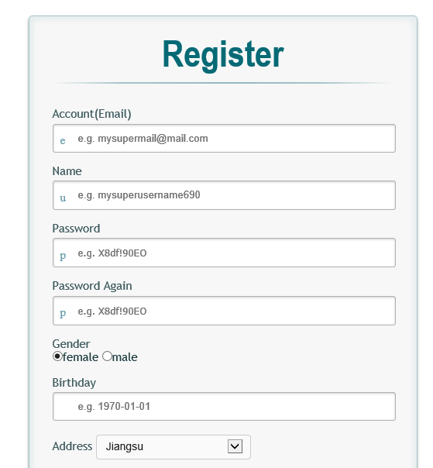

图 8 注册表单没有对填写错误的信息提供任何提示

#### 问题11

在输入用户名和密码登录时，输入文本框前面的字母u和p意义不明，会令用户感到十分费解。笔者猜测，这两个字母是用户名和密码的指引图标占位符，但图标的显示并没有在此版本的系统中实现。因此，这两个字母要么直接去掉，要么将其替换为对应的指引图标。

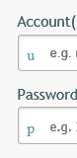

图 9 费解的字母u和p

#### 问题12

首页指向另一个页面的链接过多，满处都是反倒失去了内聚性，多个页面的链接混杂，不易学习和记忆。如下图所示，仅仅跳转到Activity的页面就有4处跳转。



图 10 主页跳转至Activity页面的链接

#### 问题13

用户登录后，直接进入Cineplex系统的首页。虽然这样的跳转反馈可以明确告知用户登录成功，但如果一个用户拥有多个账号，并且需要在登录的状态下切换账号，这样的反馈就远远不够了。

要解决这一问题，可以利用导航条。目前的导航条上空空荡荡，只有一个登出的链接。当前账户的用户名至少可以显示在这里。除此以外，前面提到的对未激活的账户的充值提醒也可以在这里进行展现。



图 11 页面导航栏空间未被合理利用

#### 问题14

消费记录页面中，含有用户的消费记录与充值记录两张表格。其中，表格的标题行被设置为居中，内容则设置为了左对齐。又由于表格宽度的原因，一些内容恰好出现在了两个标题的正中间，这就容易产生视觉误差，使用户在查看一列的含义时对应到错误的列标题上。要解决这一问题，应当适当缩小表格的宽度，并在同一行的不同单元格之间添加纵向线条进行分隔。避免用户受到视觉上的影响。

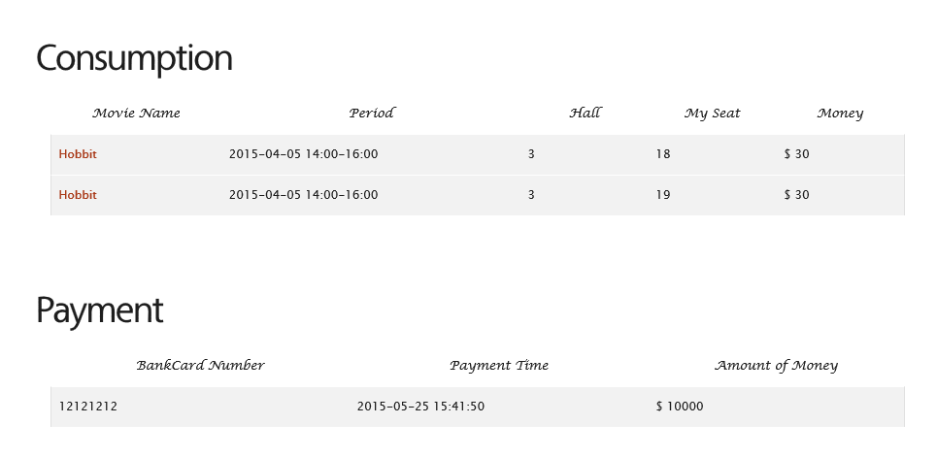

图 12 标题行与内容的对齐方式差异会产生视觉错觉

#### 问题15

明显不需要跳转链接的条目加上了跳转链接，给用户错误的暗示，容易使用户错误操作，从而导致用户产生不满情绪。



图 13 无效链接

#### 问题16

如下图8所示，红色框内内容链接无效，跳转至此页面上部分，容易给用户很差的体验。



图 14 无效链接

#### 问题17

为保证用户的账户安全，用户在修改账户信息时应当提供密码。但Cineplex系统在修改用户信息时，将密码也作为待修改项提供了出来，这样修改个人信息就不需要再进行密码的输入操作来要求用户确认操作或是验证身份。

一般来说，修改密码与修改个人信息的功能不会被安排在同一个页面上完成，但Cineplex使用这样的设计也未尝不可。因此，只要除去密码项目的初始值即可。

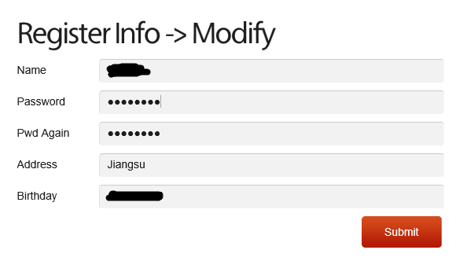

图 15 修改个人信息同时提供密码原始值

#### 问题18

Cineplex网站Tickets购票，点击进入后，是当前上线电影列表，点击电影名称，进入电影的详细信息，查看详细信息后，实现购票功能。此处，点击电影名称时，会显示横线，表示链接，但不点击时，文字并未高亮，用户难以辨认该文字可点击。

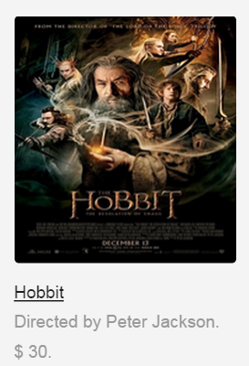

图 16 点击进入电影详细信息

#### 问题19

如下图所示，首页的布局存在很大的问题，第一是各个功能模块之间没有很明显的分界和区分，容易混淆；其次是体表和按钮的嵌入位置和大小极为无序；再者右边Notice有喧宾夺主之嫌，使得两栏既不想主次，又不像并列。



图 17 首页布局混乱

#### 问题20

如下图所示，在标签中附上提示不常见，也不能给用户好的体验。限制太弱，没有强调。



图 18 对金额的限制

#### 问题21

信息显示方式有比较大的问题，如下图所示，首先所有的都是用的是不可编辑的等长文本框无法体现信息之间的类型差异。比如$符号其实最好不要在文本框中显示；其次是左边标签的字体没有突出效果；出现true字样对于用户来说可能难以理解；又看到时间的显示，使用文本框同样不合适。Valid字样很难让用户理解。



图 19 个人信息显示

#### 问题22

用户在登录成功后，跳转的默认页面有一个巨大的banner。在1440×900的分辨率下，此banner几乎占据了整个浏览器窗口，再也显示不下其它内容。当用户向下滚动页面时，Activities、Records、Infos三个导航块的功能又已经在banner中体现出来，导致寥寥几个功能占据了用户的大量阅读空间。

要解决这一问题，可以直接将banner从页面中移除，因为banner中实际上也并没有提供其它的有效信息。

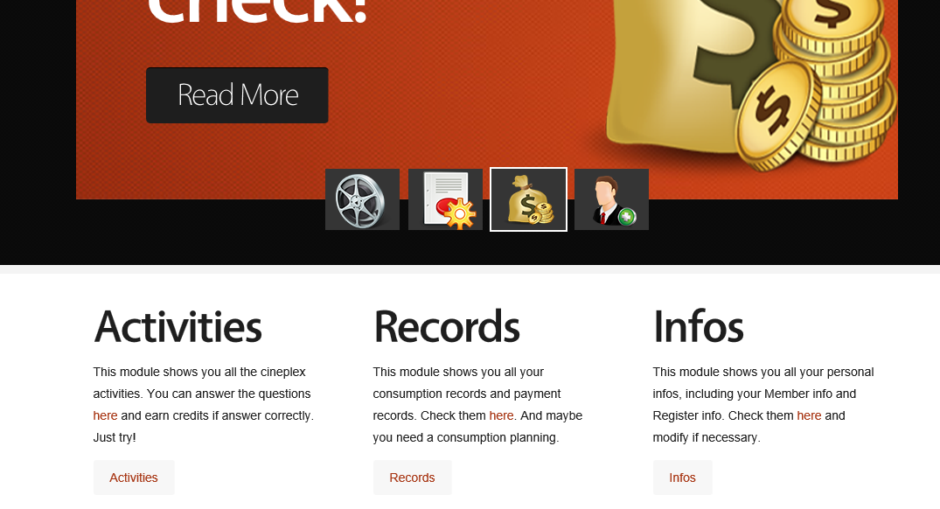

图 20 Banner与导航块功能重复

#### 问题23

Cineplex系统提供会员注销与积分兑换的功能，但这两个功能被安排在了个人信息页面的右侧栏中，并且此栏的文字均为红绿两种醒目色彩。相应的导航链接直接嵌入在普通文字中，在进行评估时，若不是知道有这两个功能，很可能会直接将它们忽略。因此，这两个功能需要进一步强调出来。将相应的文字变更为按钮是最好的方式，退一步来说，至少需要在文字下方添加下划线，以便在醒目色彩的文字中进一步凸显出来。

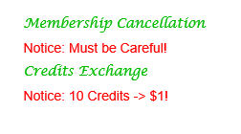

图 21 会员注销与积分兑换的导航隐藏在普通文字中

#### 问题24

应该是Movies List才对，而且这是典型的程序员思维出现在界面上，其实在用户看来这不是List，而只是Movies，程序员因为实现中采用了List自然而然的用法对用户来说可能是费解的。



图 22 电影列表标题

#### 问题25

全部其他的标签都是大写开头，只有这个不是，而且Role应该小写，这种细节性的问题会潜移默化的影响用户对系统的感觉。



图 23 单个电影订票标签

#### 问题26

按照常理，应该是Book或者Buy之类的词语，一方面是简洁，另一方面算是约定俗成



图 24 购买按钮

#### 问题27

标题字体过于花哨，增加了用户的观察成本，很累。



图 25 消费记录表格标题

#### 问题28

一般而言，这种应该是按照由最近的消费记录像前排序，而不是最遥远的放在最前面的位置。



图 26 消费记录表格

#### 问题29

充值页面Submit按钮过大，而且摆放的位置很奇怪



图 27 充值页面提交按钮

#### 问题30

首页的下方有一个订票按钮，右侧有一段叙述性文字。但是，这段文字的左端基线没有对齐，看起来很不舒服。此外，文字内容为”Click here to book the tickets Now!”，可能使用户放弃对按钮的点击转而点击这段文字。要解决这个问题，可以将这段文字放置在按钮中。



图 28 文字基线不齐容易对用户造成误导

#### 问题31

已经激活的用户不需要再提示激活，这样给出了过多的提示，可能导致用户误解。



图 29 激活提示

#### 问题32

Radio button整个系统中均存在间距过小现象。



图 30 radio button间距

#### 问题33

在订票栏目下，首先会向用户展现当前安排了放映的影片列表。这样的列表每页显示8部影片，其它影片需要用户通过翻页的方式查看。但是，翻页按钮与当前页提示的间距大小不一，从而丧失了美感。

目前系统中并未录入太多的影片。一旦今后影院业务拓展，同时上映大量影片，再通过用户逐页查看的方式找到需要的影片就显得太过繁琐。为了让用户准确地定位到自身所需的影片，Cineplex还必须要为用户提供通过关键字或分类信息搜索影片的功能。



图 31 上/下页链接

#### 问题34

如下图所示，banner切换时，白色字体首先从左边淡出，又从左边滑出来，感觉非常怪异。

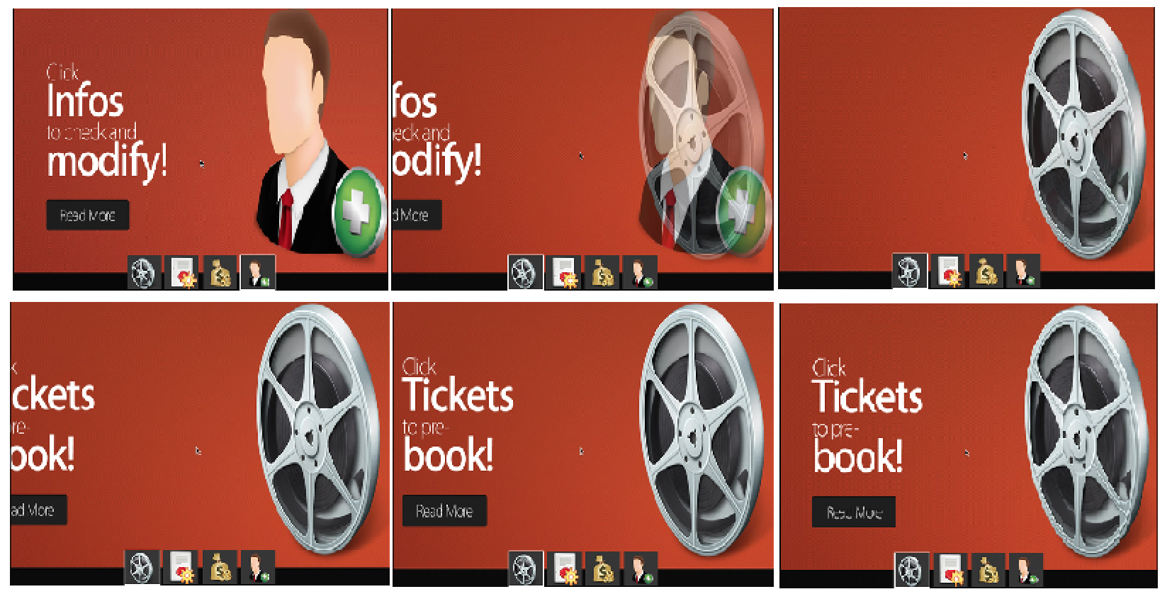

图 32 banner切换示意

# 用户测试

//看了一下，书上的例子和模板很详细，就照着写就可以了

有以下几个想法：

//如果喵叔28号能够测足够多个用户的话，就可以写成我们的用户测试先执行了小规模内部测试，28好进行了正式用户测试。否则的话，就将两次结果合成一次。写的时候可以把这个突出出来

//突出一下为了消除顺序效应，我们设计了两个测试顺序

//记录表格中应该包括用户哪里中断了，中断原因是什么，设置任务超时时间（感觉书上20分钟太多了，你随意。。），书上其他的应该都有

//应该要说明下参与者的信息，哪个学院的，哪个年级的之类的

//注意插入图片和表格的时候采用右键—插入题注的方法，保证统一的排序

其余你觉得很不错可以装逼的都可以写上去

# 附录

## 附录一 问卷调查用户帮助指南

见链接<http://cineplex2015.sinaapp.com>

## 附录二